Fakturácia do EU a výkony

Výkony v niektorých prípadoch nahrádzajú fakturáciu tovaru zo skladu.
V takomto prípade je na výkon doplnená možnosť zadať skupinu DPH pre vývoz do EU.
Je to preto, lebo program má vnútornú kontrolu a všetky výkony použité pri fakturácii do
EU dáva automaticky pri zaúčtovaní na typ kategórie Obchod v EU služby. Teda nesprávne, ak fakturujem tovar.

Ak vo výkone doplním „skupinu DPH pre vývoz do EU“ – a použijem skupinu pre dodanie tovaru do EU, bude program správne účtovať.

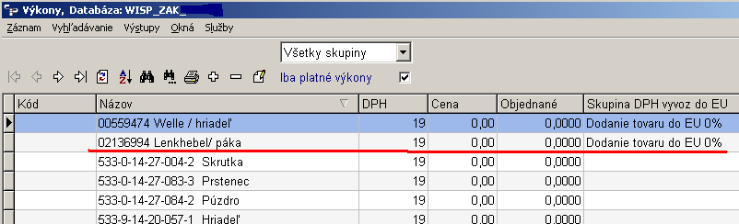

To znamená, že ten istý výkon môžem použiť pre fakturáciu v tuzemsku a aj pre fakturáciu do EU.
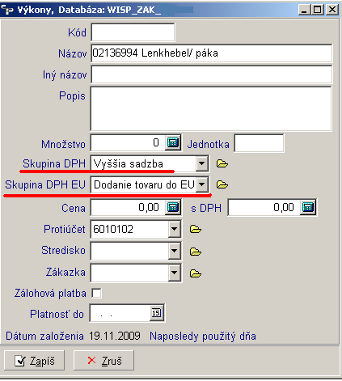
Podmienkou pre použitie skupiny DPH EU je IČ DPH platiteľa vyplnené vľavo dole v hlavičke faktúry:
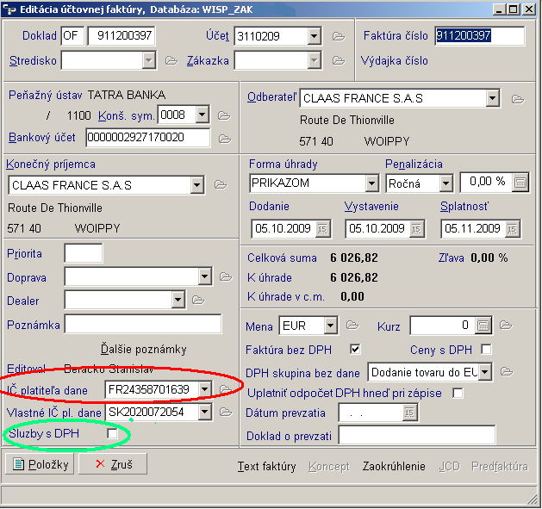

Iným prípadom je, ak potrebujeme zadať IČ DPH platiteľa z EU (iné ako SK) a pritom musíme fakturovať služby s DPH. Na to slúži fajka „Služby s DPH“, zakrúžkovaná hore na obrázku zelenou farbou.
Táto fajka sa nedá zadať priamo pri tvorbe faktúry:
- najprv musím vyhotoviť celú faktúru, zapísať.
- potom faktúru otvoriť cez oprav (F4), doplniť fajku a prejsť do položiek na kontrolu.
Viď nižšie zobrazený obrázok:
